
Proyecto de Plataforma de Gestión - Centro Cultural Lucy Tejada: Modulo Profesores
Documento de Visión y Alcance

Documento de Visión y Alcance
1. Introducción
El presente documento describe la visión y alcance del sistema. Este documento permite establecer el acuerdo inicial con el cliente acerca del desarrollo que se va a realizar. El contenido del documento es el siguiente:
1. Introducción
2. Contexto de negocio
2.1 Antecedentes
2.2 Frase del problema
2.3 Objetivos de negocio
3. Visión de la solución
3.1 Frase de visión
3.2 Características del sistema
4. Alcance y limitaciones
4.1 Alcance
5. Contexto del sistema
5.1 Resumen de Involucrados
5.2 Entorno de
operación
6. Criterios de aceptación
7. Drivers arquitectónicos
8. Lista de Escenarios
9. Especificación de escenarios
10. Modelo C4

2. Contexto de negocio
2.1 Antecedentes
El Centro Cultural Lucy Tejada, principal entidad promotora de la formación artística en Pereira, actualmente no cuenta con una plataforma propia para la gestión académica y administrativa, dependiendo de la plataforma de la Alcaldía para procesos como registro y matrícula de estudiantes. Esta situación limita su autonomía y dificulta una administración integral de programas, clases y usuarios, lo que evidencia la necesidad de desarrollar una solución digital que centralice la información, automatice procesos y mejore la eficiencia operativa del centro.
2.2 Frase del problema
¨Dependencia de una plataforma externa que limita la autonomía y la gestión integral de la información académica y administrativa del Centro Cultural Lucy Tejada¨
2.3 Objetivos de negocio
ID | Descripción del objetivo de negocio
ON-1 | Crear un sistema web para gestionar los programas ofrecidos por la institución
ON-2 | Permitir la gestión de la información de los estudiantes, profesores y personal administrativo
ON-3 | Registrar las notas obtenidas por el profesor
ON-5 | Generar reportes automatizados

3. Visión de la solución
3.1 Frase de visión
Misión:
El centro aspira a ser un referente regional en la formación artística de calidad con un enfoque en la inclusión cultural. Cientos de estudiantes, educadores y familias se benefician directamente y participan activamente en los programas ofrecidos por la institución.
Visión:
La visión de la institución es consolidarse como un referente regional en la formación artística de calidad, promoviendo activamente la inclusión cultural. Este centro ejerce una influencia directa en la vida de cientos de estudiantes, educadores y familias que participan activamente en sus diversos programas.

Características del sistema
ID | Descripción Prioridad | Objetivo de  negocio  asociado
CAR-01 | Centralizar en una única plataforma web toda la información académica y administrativa del Centro Cultural Lucy Tejada (estudiantes, educadores, programas, grupos, asistencia y evaluaciones). | ON-1
CAR-02 | Gestionar el registro, matrícula y actualización de datos personales de los estudiantes, permitiendo su inscripción en programas formativos según disponibilidad de cupos y requisitos. | ON-1
CAR-03 | Permitir a los estudiantes consultar su información académica en línea (matrícula, horarios, docente, salón, progreso académico y evaluaciones cualitativas). | ON-1
CAR-04 | Registrar y monitorear en tiempo real la asistencia de los estudiantes por grupo, programa y educador, generando indicadores de participación y permanencia. | ON-1
CAR-05 | Gestionar usuarios del sistema (estudiantes, educadores y personal administrativo), incluyendo registro, autenticación segura, asignación de roles y control de permisos. | ON-1
CAR-06 | Permitir a los educadores registrar evaluaciones cualitativas de desempeño para cada estudiante, basadas en indicadores definidos por el centro cultural. | ON-1
CAR-07 | Generar reportes automáticos y personalizados sobre estudiantes, asistencia, evaluaciones, programas y deserción, exportables en formatos Excel, PDF y CSV. | ON-1

CAR-08 | Ofrecer dashboards interactivos con visualización gráfica de indicadores clave: matrícula, asistencia, evaluaciones, distribución geográfica, programas activos y deserción. | ON-1
CAR-09 | Implementar un sistema de notificaciones automáticas para estudiantes y educadores sobre cambios de horario, recordatorios de clases, eventos y actualizaciones académicas. | ON-2
CAR-10 | Permitir al personal administrativo aplicar filtros avanzados sobre los datos (programa, grupo, género, barrio, ciudad de origen) para análisis y planificación institucional. | ON-2
CAR-11 | Registrar bitácoras de auditoría del sistema, incluyendo inicios de sesión, creación y modificación de información, garantizando trazabilidad y seguridad. | ON-1

CAR-12 | Garantizar la disponibilidad del sistema mediante mecanismos de respaldo, recuperación ante desastres y un entorno de pruebas (staging) previo a producción. | ON-3

4. Alcance y limitaciones
4.1 Alcance
Número de  release | Tema principal | ID de Características a incluir
1.0 | Funcionalidad básica | 2,4,5,8,9
2.0 | Adición de funcionalidades | 1,3,11,
3.0 | Mantenimiento | 8,10

5. Contexto del sistema
5.1 Resumen de Involucrados

Nombre | Descripción | Responsabilidades
Sofia Jaramillo Agudelo | Desarrollador | - Configurar el entorno  - Desarrollar los prototipos  - Plantear procedimientos  - Generar entregables
Santiago Trujillo Orozco | Director de  operación y  desarrollador | - Aprobar visión  - Validar procedimientos y prototipos  - Aprobar entregas del proyecto
Justin Andrés Garcia Ocampo | Administrador del  sistema y  desarrollador | - Proporcionar y validar requerimientos  - Mostrar la manera en que se realizan las tareas que serán automatizadas

5.2 Entorno de operación
El programa podrá ser accedido desde navegadores web tales como:
● Internet Explorer 7+
● Firefox 3+
● Google Chrome 10+
● Edge 98+
6. Criterios de aceptación
Los criterios de aceptación del proyecto incluyen
● Sistema accesible y funcionando en el entorno de operación. ● Documentación entregada.
● Código fuente entregado.
7. Drivers Arquitectónicos
Tipo de Driver:
- CU = Caso de Uso
- AC = Atributo de Calidad
- REST = Restricción
Prioridad: (5) Muy crítico – (1) Muy bajo
ID | Tipo de Driver | Driver | Descripción | Fuente | Prioridad
DA-CC01 | CU | Gestión de eventos culturales | Permitir registrar, editar y administrar eventos culturales como conciertos, exposiciones y talleres organizados por el Centro Cultural Lucy Tejada. | CAR-01 | 5
DA-CC02 | CU | Gestión de programas culturales | Permitir la creación y administración de programas culturales relacionados con música, artes escénicas y formación artística. | CAR-02 | 5
DA-CC03 | CU | Registro de participantes | Permitir registrar la información de los participantes que asisten a programas formativos o eventos culturales. | CAR-03 | 4
DA-CC04 | CU | Gestión de instructores y formadores | Administrar la información de los formadores encargados de talleres, cursos o capacitaciones culturales. | CAR-04 | 4
DA-CC05 | CU | Control de asistencia | Permitir registrar y consultar la asistencia de los participantes a eventos o procesos formativos. | CAR-05 | 4
DA-CC06 | CU | Evaluación de procesos formativos | Permitir registrar evaluaciones de los programas de formación cultural y encuestas de satisfacción. | CAR-06 | 3
DA-CC07 | CU | Generación de reportes | Generar reportes automáticos sobre eventos realizados, asistencia, programas culturales y evaluaciones. | CAR-07 | 5
DA-CC08 | AC | Seguridad del sistema | Garantizar acceso seguro al sistema mediante autenticación de usuarios y control de roles administrativos. | RNF-01 | 5
DA-CC09 | AC | Usabilidad | La plataforma debe ofrecer una interfaz intuitiva que facilite el registro y consulta de información cultural. | RNF-02 | 4
DA-CC10 | AC | Disponibilidad | El sistema debe estar disponible para los usuarios administrativos durante la gestión de eventos y programas culturales. | RNF-03 | 4
DA-CC11 | AC | Trazabilidad | El sistema debe registrar bitácoras de actividades realizadas por los usuarios para permitir auditorías. | RNF-04 | 4
DA-CC12 | REST | Sistema basado en web | La plataforma debe desarrollarse como una aplicación web accesible desde navegadores modernos. | RT-01 | 5
DA-CC13 | REST | Uso de base de datos | El sistema debe almacenar la información de eventos, participantes y programas en una base de datos centralizada. | RT-02 | 5
DA-CC14 | REST | Cumplimiento normativo cultural | El sistema debe apoyar la gestión cultural conforme a lineamientos del Ministerio de Cultura de Colombia. | RT-03 | 4

8. Lista de Escenarios
Los criterios de aceptación del proyecto incluyen los siguientes escenarios que validan el comportamiento del sistema frente a los drivers arquitectónicos identificados.

ID | Escenario | Actor | Descripción | Drivers relacionados | Prioridad
ES-CC01 | Acceso seguro al sistema | Administrador | El administrador inicia sesión en la plataforma para gestionar eventos culturales y programas formativos. | DA-CC01, DA-CC08 | Alta
ES-CC02 | Registro de evento cultural | Personal administrativo | El personal administrativo registra un nuevo evento cultural como concierto, exposición o taller dentro del sistema. | DA-CC01, DA-CC02 | Alta
ES-CC03 | Registro de participantes | Administrador | El administrador registra nuevos participantes para los programas culturales o eventos organizados por el centro cultural. | DA-CC03 | Alta
ES-CC04 | Registro de asistencia a eventos | Instructor / Formador | El formador registra la asistencia de los participantes durante un taller o proceso formativo cultural. | DA-CC05, DA-CC09 | Alta
ES-CC05 | Generación de reportes culturales | Administrador | El administrador genera reportes automáticos sobre eventos realizados, número de asistentes y programas culturales desarrollados. | DA-CC07, DA-CC10 | Alta
ES-CC06 | Acceso concurrente al sistema | Personal administrativo | Varios usuarios acceden simultáneamente al sistema para registrar o consultar información sobre eventos culturales y participantes. | DA-CC10 | Media
ES-CC07 | Consulta de programas culturales | Usuario administrativo | El usuario consulta la información de programas culturales, fechas, instructores y participantes registrados en el sistema. | DA-CC02, DA-CC09 | Media
ES-CC08 | Registro de evaluación de programas | Formador | El formador registra evaluaciones o encuestas de satisfacción de los participantes al finalizar un proceso formativo. | DA-CC06 | Media

9. Especificación de Escenarios
Los criterios de aceptación del proyecto incluyen la siguiente especificación detallada de escenarios que permiten validar el comportamiento del sistema frente a diferentes situaciones de uso.

Escenario | Fuente | Estímulo | Entorno | Respuesta | Métrica | Pregunta
ES-CC01 | Administrador | El usuario intenta iniciar sesión en el sistema | Operación normal del sistema | El sistema valida las credenciales y permite el acceso solo a usuarios autorizados | - Tiempo de autenticación < 3s | ¿El sistema permite autenticar usuarios de forma segura y rápida?
ES-CC02 | Personal administrativo | El usuario registra un nuevo evento cultural en la plataforma | Operación normal del sistema | El sistema almacena la información del evento cultural y la deja disponible para consulta y gestión | - Registro completado < 5s | ¿El sistema permite registrar eventos culturales de forma rápida y sin errores?
ES-CC03 | Formador | El formador registra la asistencia de participantes a un taller o proceso formativo | Sesión de formación en curso | El sistema registra la asistencia y actualiza la información de participación en el evento | - Registro completado < 5s | ¿El sistema permite registrar asistencia de forma rápida y confiable?
ES-CC04 | Administrador | El administrador solicita generar un reporte de eventos y asistencia | Sistema con datos almacenados | El sistema genera y muestra el reporte solicitado con información consolidada | - Reporte generado < 15s | ¿El sistema genera reportes completos y en un tiempo adecuado?
ES-CC05 | Personal administrativo | Múltiples usuarios acceden simultáneamente al sistema | Alta carga de usuarios | El sistema mantiene su funcionamiento sin errores ni pérdida de información | - Soporte mínimo de 20 usuarios simultáneos sin degradación significativa | ¿El sistema mantiene su disponibilidad cuando varios usuarios acceden al mismo tiempo?
ES-CC06 | Formador | El formador registra una evaluación o encuesta de satisfacción de los participantes | Finalización de un proceso formativo | El sistema guarda las evaluaciones y las asocia al programa o evento cultural correspondiente | - Registro completado < 5s | ¿El sistema permite registrar evaluaciones de manera eficiente y confiable?
10. Modelo C4
Nivel 1 - Diagrama de Contexto:

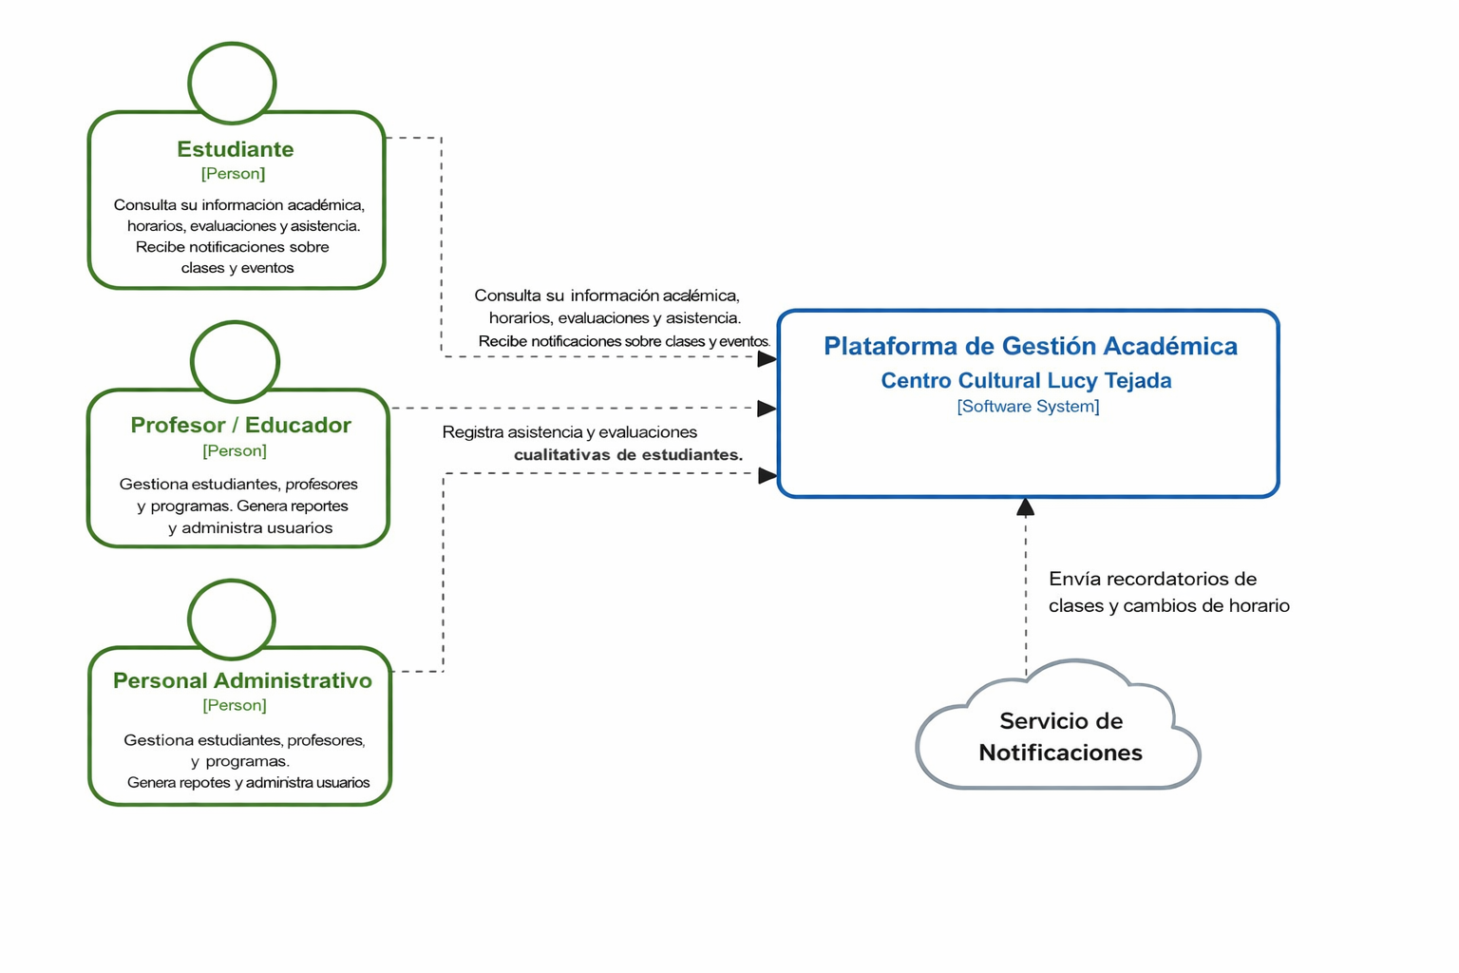
Nivel 2 - Diagrama de Contenedor:
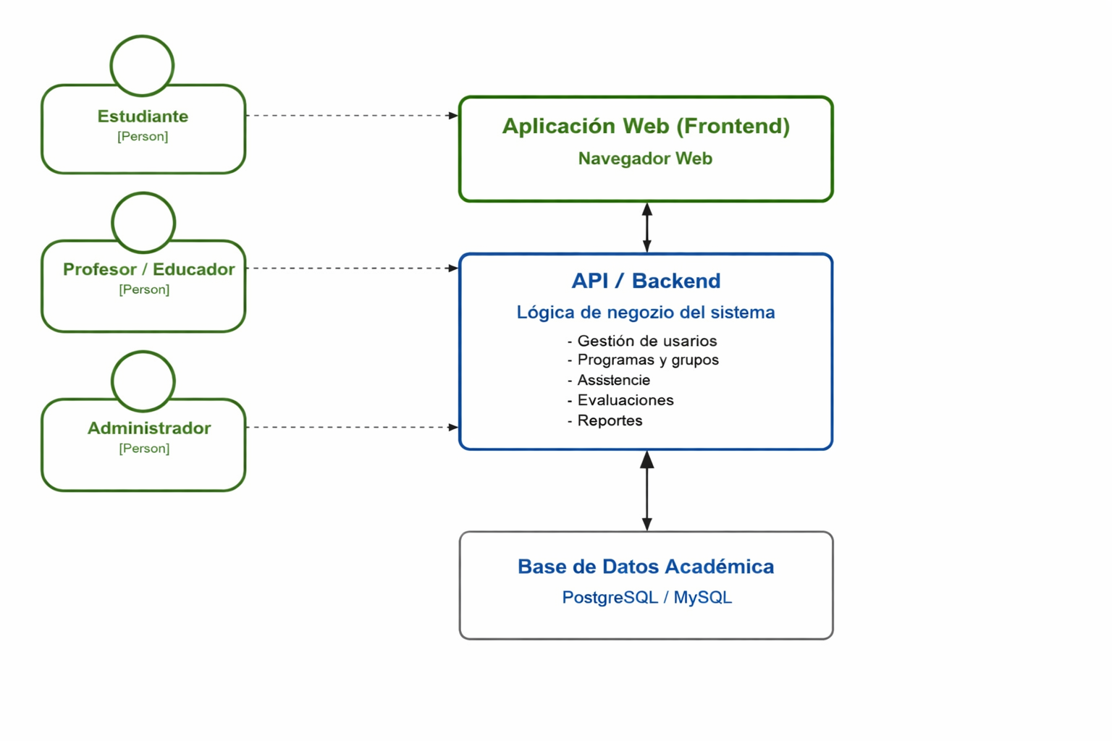

Nivel 3 - Diagrama de Componente:
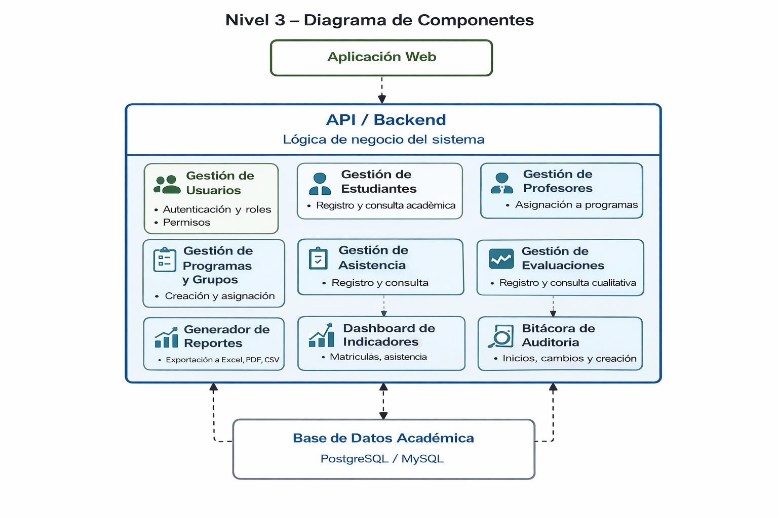

Nivel 4 - Diagrama de Código:

